FAKULTA MATEMATIKY FYZIKY A INFORMATIKY

UNIVERZITA KOMENSKÉHO

**Konceptuálna analýza**

Flashcards

Tvorba informačných systémov

Tím: Cool IT, 2015/2016

Alžbeta Bachroníková

Martin Fiala

Slávka Ivaničová

Michal Štefanec

Obsah

1. Úvod 3

1. 1 Účel dokumentu 3

2. Diagramy 4

2.1 Entitno -relačný diagram 4

2.2 Stavový diagram 5

2.3 Use-case diagram 5

2.4 Sekvenčný diagram 6

3. Používateľské rozhrania 6

3.1 Výber skupiny 7

3.2 Prezentácia skupiny 7

3.3 Úprava skupiny 8

3.4 Pridanie kartičky 8

3.5 Nastavenia 9

# 1. Úvod

## 1. 1 Účel dokumentu

Tento dokument vychádza z platného katalógu požiadaviek schváleného zadávateľom projektu. Obsahuje entitno-relačný diagram, stavový diagram, use-case diagram, sekvenčný diagram a tiež wireframy užívateľských rozhraní.

# 2. Diagramy

## 2.1 Entitno -relačný diagram

Entitno-relačný diagram (obr. 1) zobrazuje entity vystupujúce v systéme Flashcards a ich relácie, čiže vzťahy medzi nimi. Entity sú v diagrame zobrazené ako obdĺžniky, vzťahy (relácie) medzi entitami sú zobrazené ako kosoštvorce. vlastnosti entít sú zobrazené ako elipsy. Entity: používateľ, autor, žiak, skupina kartičiek, kartička. 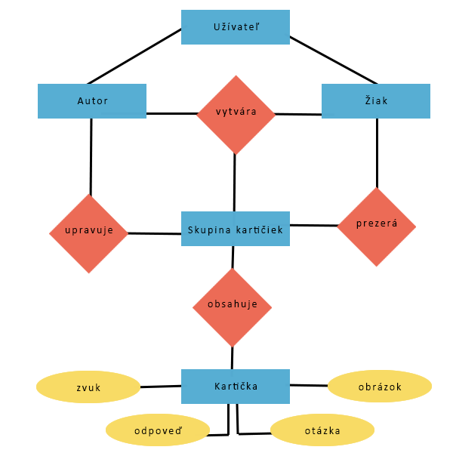

Obr. 1 (Entitno-relačný diagram)

## 2.2 Stavový diagram

Pre vytvorenie nasledujúceho stavového diagramu (obr. 2) bola zvolená entita – flashcard. Diagram zachytáva jednotlivé stavy flashcard.

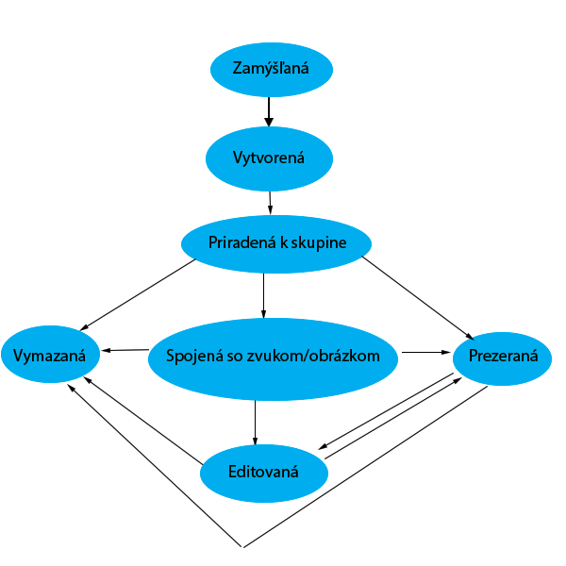Obr. 2(Stavový diagram)

## 2.3 Use-case diagramy

Nasledujúce use-case diagramy zobrazujú jednotlivé prípady použitia systému. Use - case diagram (obr. 3) zobrazuje akcie, ktoré vykonáva používateľ ako autor. Druhý use - case diagram (obr. 4) zobrazuje akcie, ktoré vykonáva používateľ ako žiak.

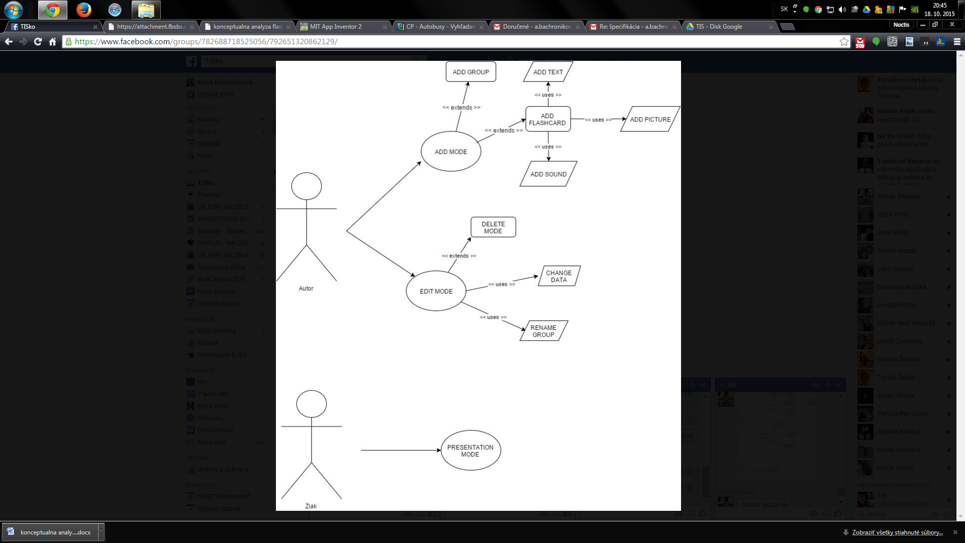

Obr. 3 (Use - case diagram pre autora)



Obr. 4 (Use - case diagram pre žiaka)

## 2.4 Sekvenčný diagram

Sekvenčný diagram (obr. 5) zobrazuje procesy v systéme Flashcards. Stĺpce predstavujú entity, ktoré vystupujú v jednotlivých procesoch. Riadky so šípkami predstavujú jednotlivé procesy.

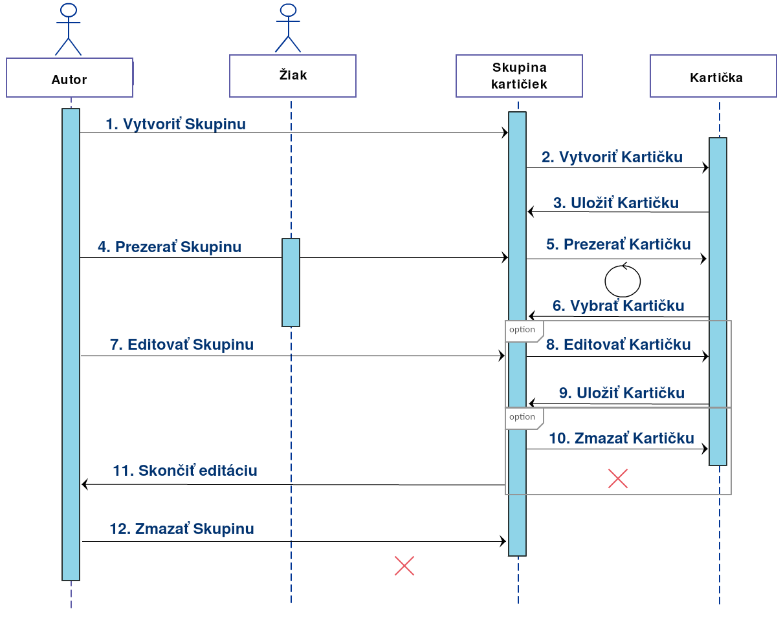

Obr. 5 (Sekvenčný diagram)

# 3. Používateľské rozhrania

## 3.1 Výber skupiny

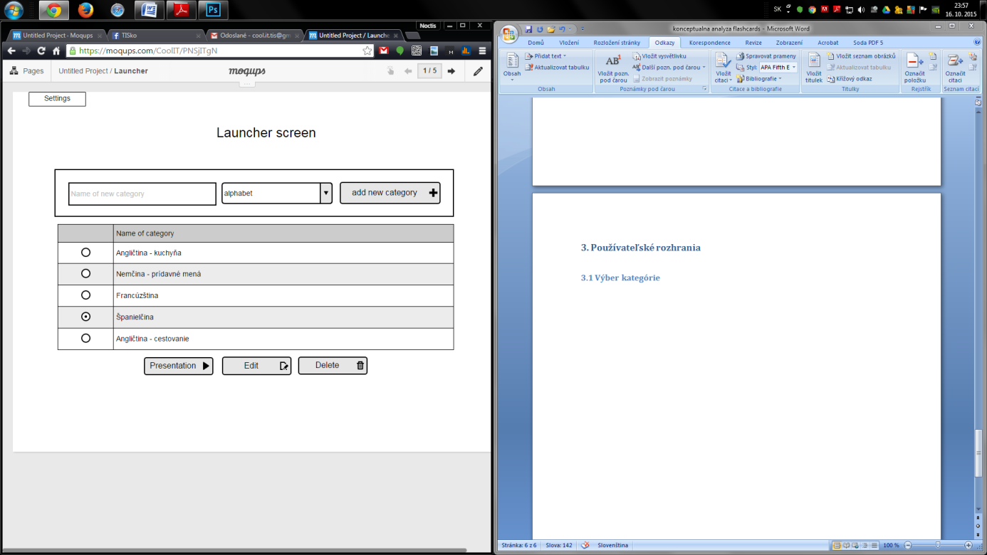

## 3.2 Prezentácia skupiny

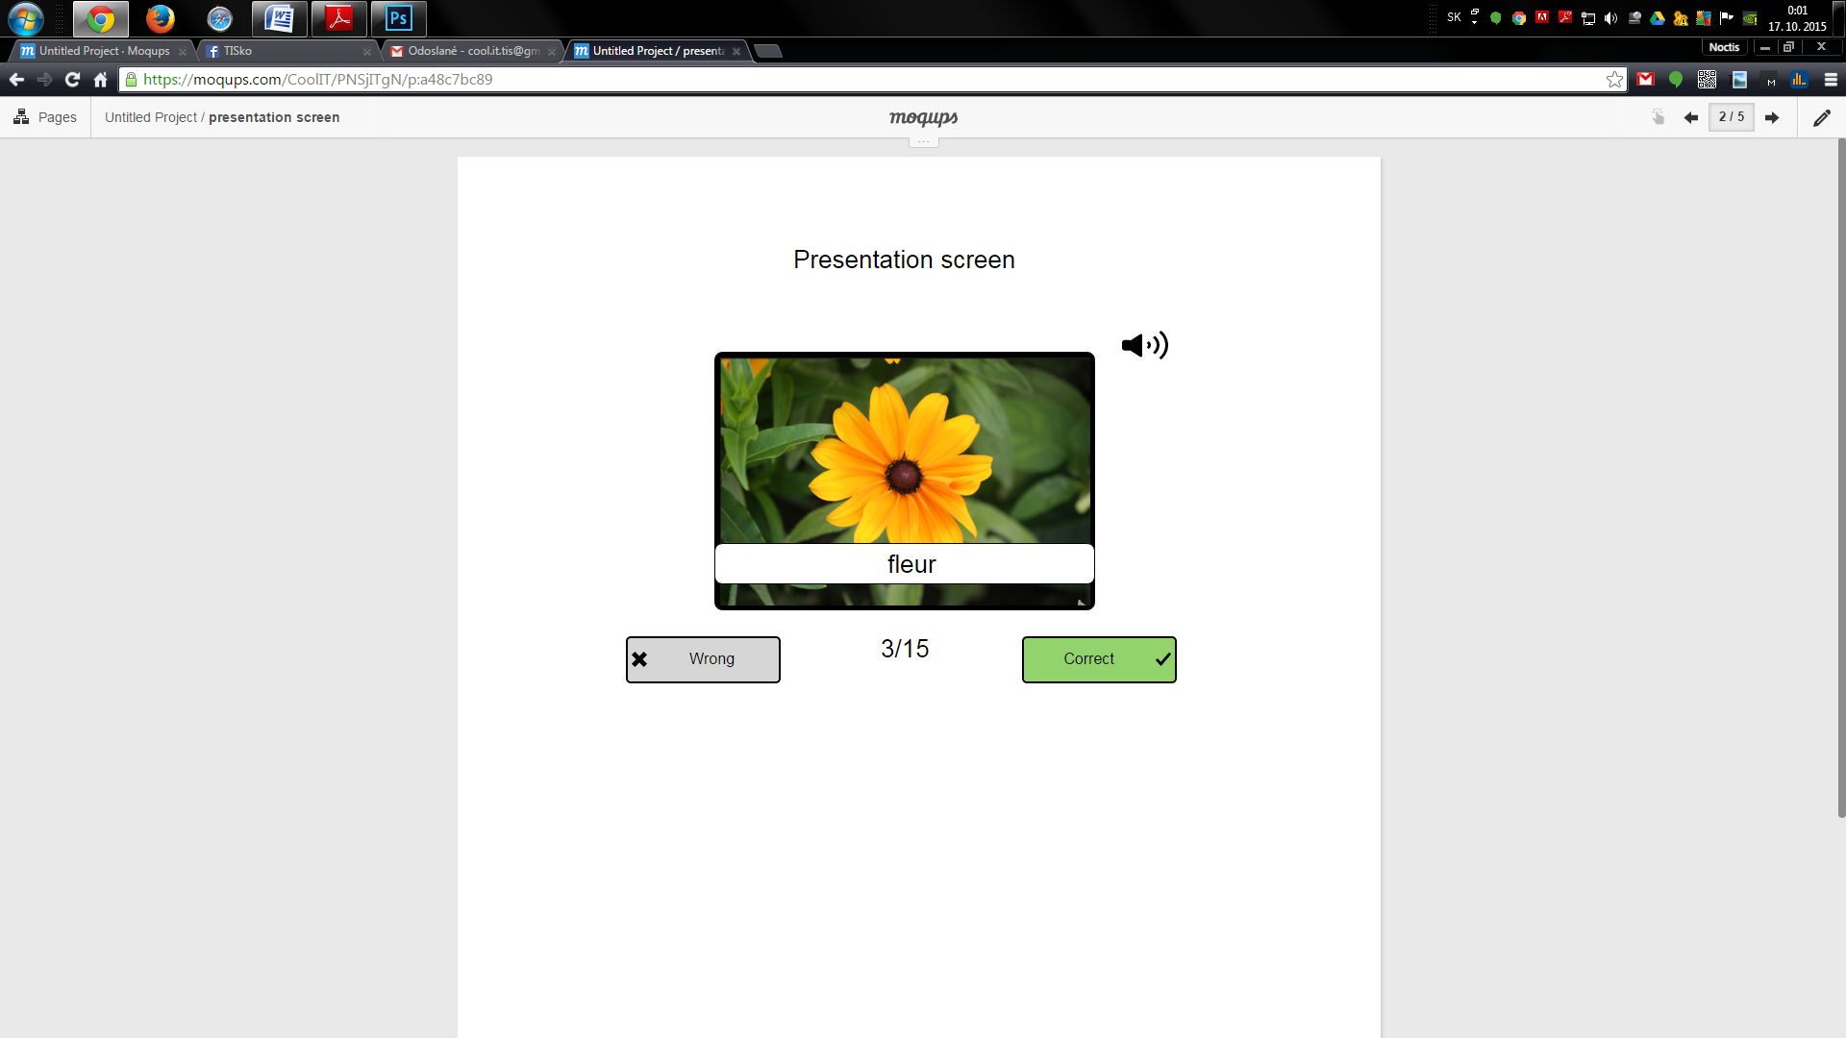

## 3.3 Úprava skupiny

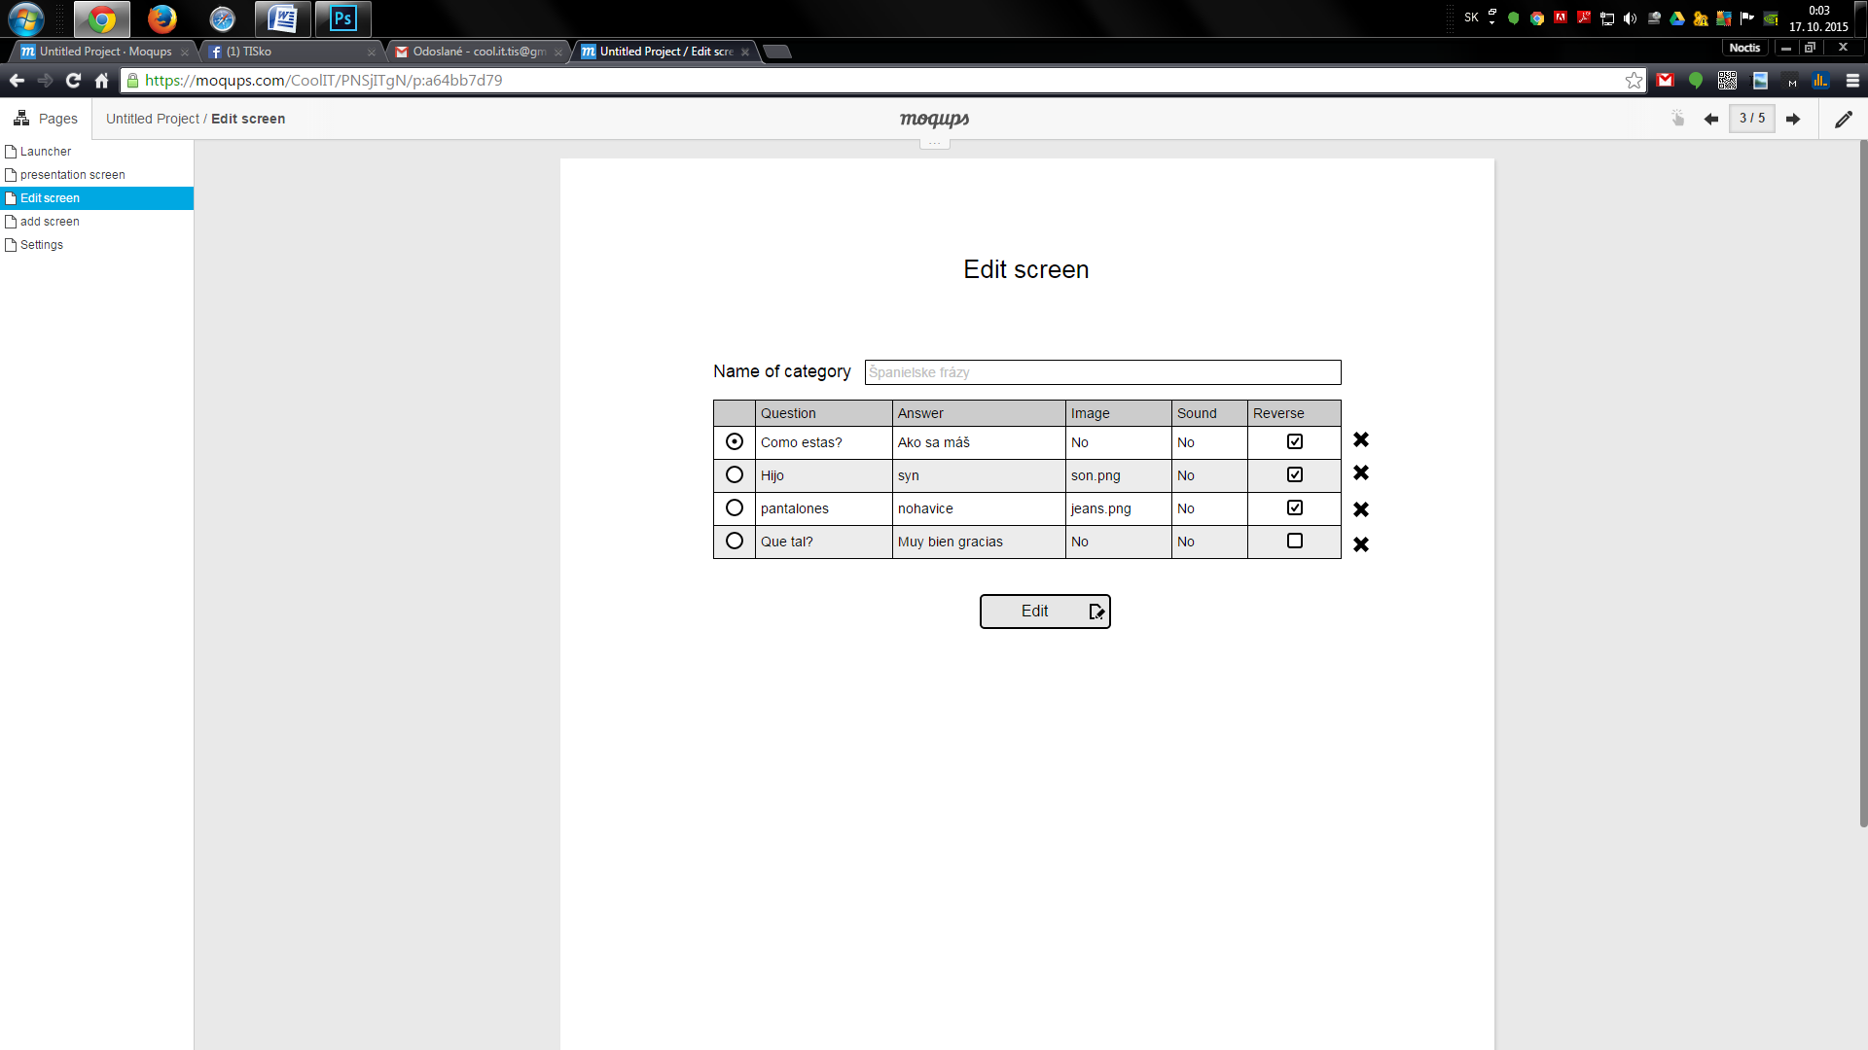

## 3.4 Pridanie kartičky

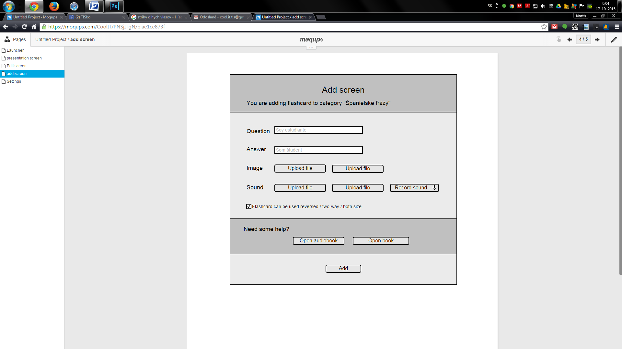

## 3.5 Nastavenia

